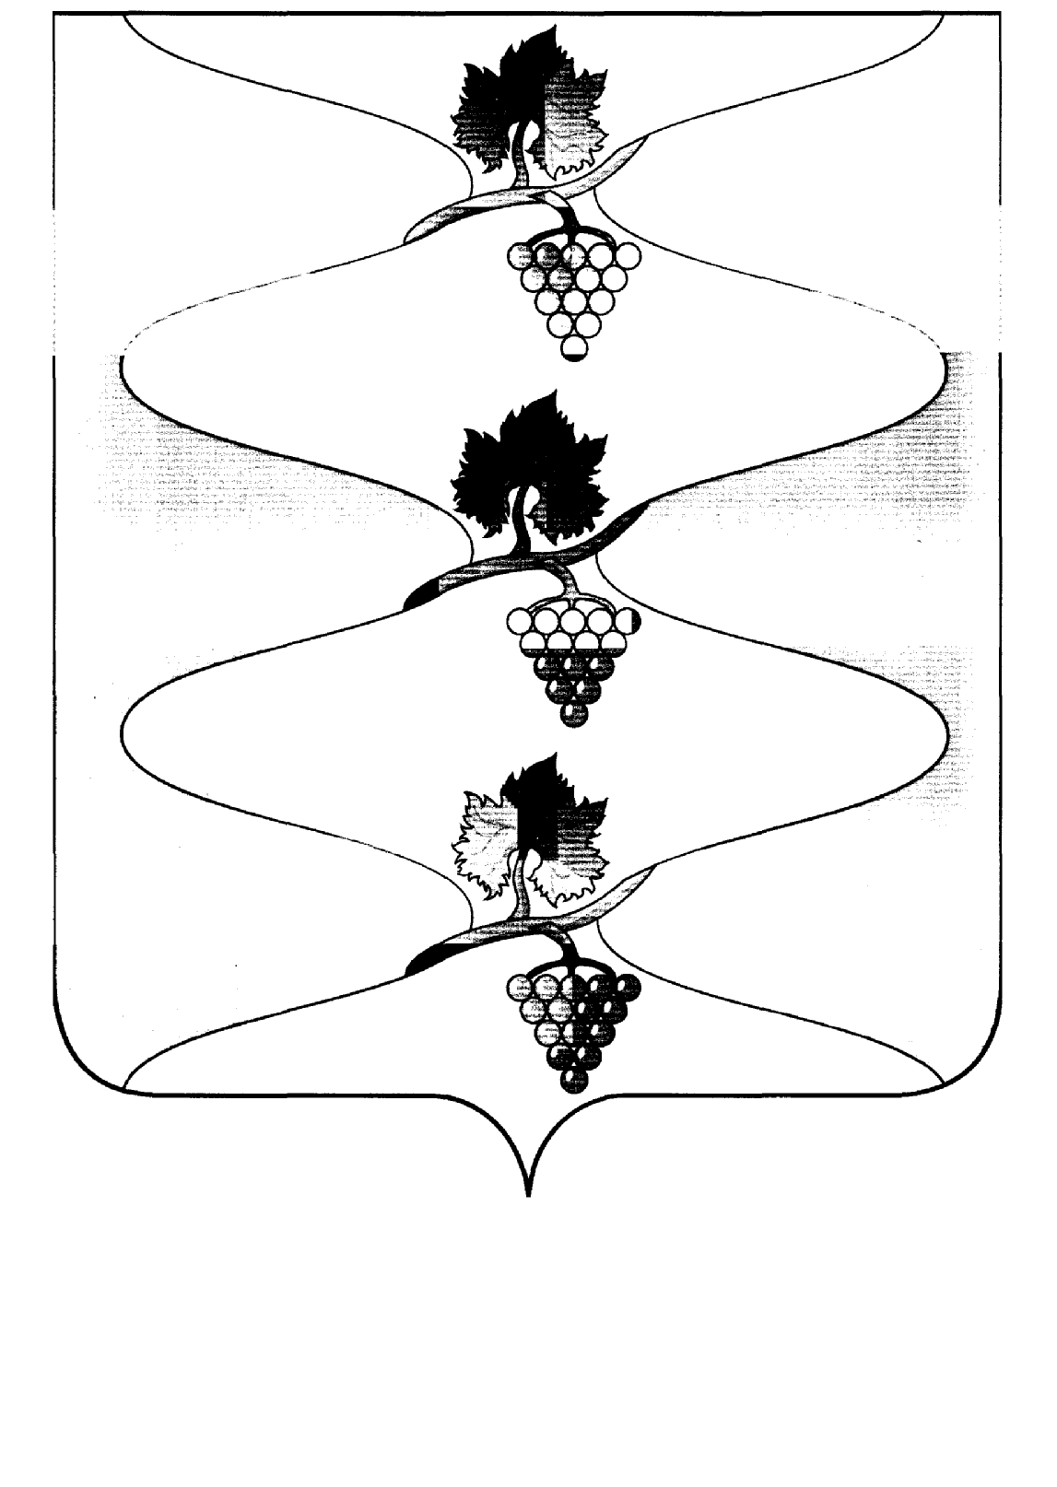
СОВЕТ СЕННОГО СЕЛЬСКОГО ПОСЕЛЕНИЯ
ТЕМРЮКСКОГО РАЙОНА

РЕШЕНИЕ №

____ сессия III созыва
___________ пос.Сенной

О внесении изменений в решение XV сессии Совета Сенного
сельского поселения Темрюкского района III созыва
от 28 октября 2015 года № 76 «О Реестре муниципальных должностей и Реестре должностей муниципальной службы администрации Сенного сельского поселения Темрюкского района»

В соответствии с законами Краснодарского края от 8 июня 2007 года № 1244-КЗ «О муниципальной службе в Краснодарском крае», от 8 июня 2007 года № 1243-КЗ «О Реестре муниципальных должностей и Реестре должностей муниципальной службы в Краснодарском крае» руководствуясь Уставом Сенного сельского поселения Темрюкского района, в целях приведения муниципальных актов в соответствие с действующим законода-тельством Совет Сенного сельского поселения Темрюкского района р е ш и л:
1. Внести в решение XV сессии Совета Сенного сельского поселения Темрюкского района III созыва от 28 октября 2015 года № 76 «О Реестре муниципальных должностей и Реестре должностей муниципальной службы администрации Сенного сельского поселения Темрюкского района» следующий изменения:
1) наименование раздела 1 приложения изложить в новой редакции:
«1. Реестр муниципальных должностей».
2. Общему отделу администрации Сенного сельского поселения Темрюкского района (Усова) официально опубликовать настоящее постановление в периодическом печатном издании газете Темрюкского района «Тамань» и опубликовать (разместить) на официальном сайте муниципального образования Темрюкский район в информационно-телекоммуникационной сети «Интернет», на официальном сайте администрации Сенного сельского поселения Темрюкского района.
3.Контроль за исполнением настоящего решения возложить на начальника общего отдела администрации Н.Н.Усову и постоянную комиссию Совета Сенного сельского поселения Темрюкского района по обеспечению законности, правопорядка, охраны прав и свобод граждан (О.А.Хуторная).
4. Решение вступает в силу после его официального опубликования.

Глава Сенного сельского  поселения Темрюкского района | Председатель Совета  Сенного сельского  поселения Темрюкского района

